**INSERTAR PLANTILLAS DE CORREO:**

1. **Mensaje nuevo**

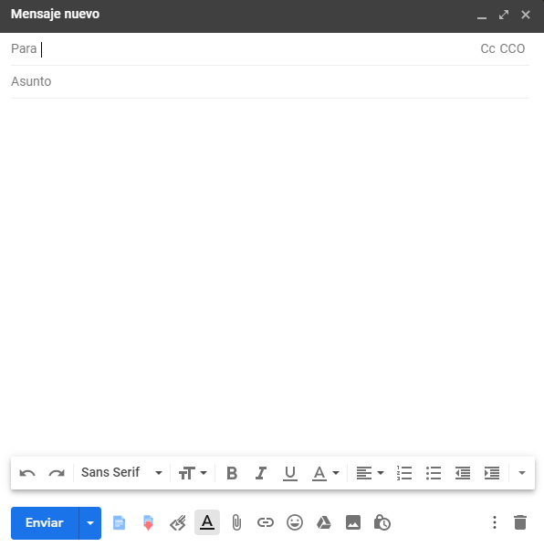

1. **Dar clic en el icono –Insert template– y después en -Browse templates-**

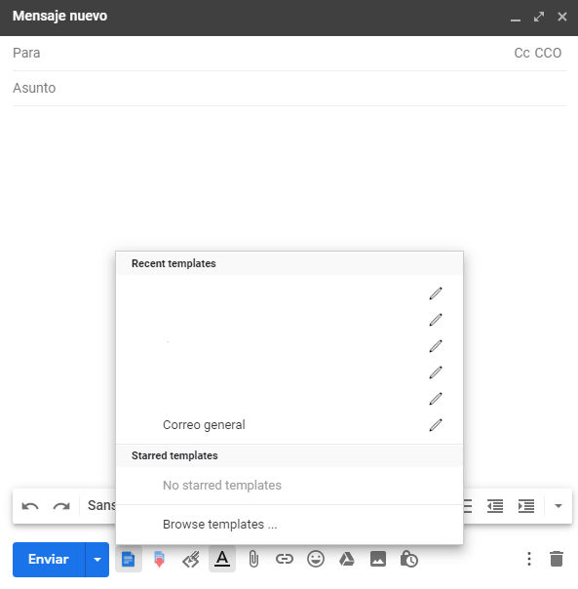

1. **Aparece este mensaje y debes dar clic en –Log back into cloudHQ– para otorgar permisos a la aplicación cloudHQ. CloudHQ es la aplicación que nos usar plantillas en Gmail.**

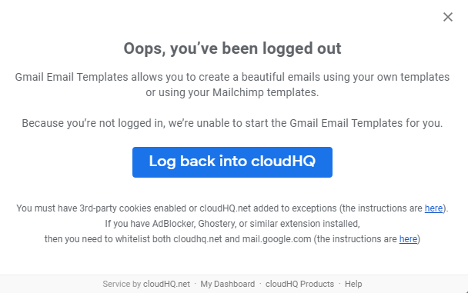

1. **Una vez que has dado clic en el botón anterior es posible que aparezca una ventana como la siguiente, debes dar clic en tu cuenta –nombre.apellido@fumired.com.mx –**

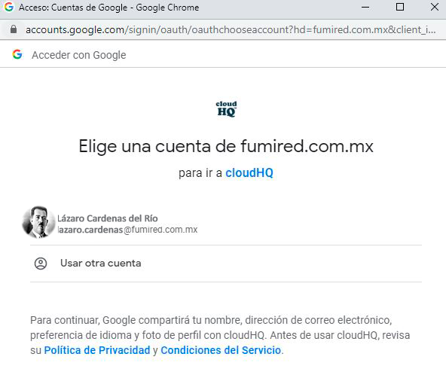

1. **Ahora aparecerá esta ventana y debes dar clic en el botón permitir.**

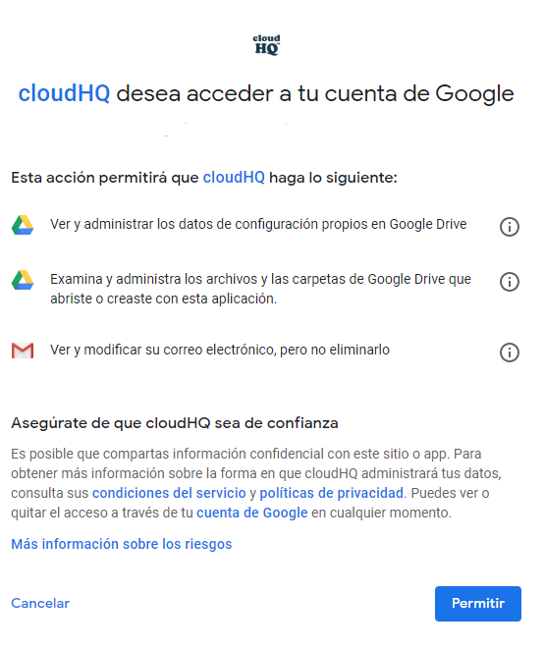

1. **Una vez permitido lo anterior en automático la pantalla de Gmail se actualiza y ya puedes insertar tus plantillas.**

**\*NOTA:** Si por alguna razón no te aparecen las ventanas del paso 4 y 5, no debes preocuparte, solo recarga tu página de Gmail e intenta insertar tus plantillas.

**Elaboró:**

**Mónica López, Sistemas.**